
中 南 大 学
CENTRAL SOUTH UNIVERSITY

换热器设计

题 目 ： 烟道平滑钢管换热器设计

学生姓名：

指导老师：

学 院 ： 能源科学与工程学院

专业班级： 能 动 1 2 0 2

2015年1 月 1 7 日

中 南 大 学
摘要
烟道式换热器由于无金属外壳， 一般被预热的空气或煤气在管内 流动，烟气一般以水平烟道一行程贯通换热器(列管),换热器宜垂 直烟气流动方向组成正交式流动。考虑换热器的膨胀， 一般单个行程 换热管的长度的1.5至2.0为宜，根据换热管的需要可组成2n 个行
程。
出于不同的目的，换热器的热计算可分为设计计算和校核计算两 种。设计计算以求取换热器所需传热面积为目的的计算；校核计算以
求取换热器在非设计工况下技术性能为目的的计算。
换热器计算中有8个基本参数，即：冷热流体；冷热流体的出口 温度；冷热流体的传热量；传热面积。不同的计算目的所给定的计算 条件也不同， 一般情况下，对于设计计算应给定冷热流体的温度，流 量。计算主要目的是求取换热面积。而对于校核计算，则根据换热面
积求取冷流体的出口温度。

中 南 大 学
目录

一 、设计任务书 3
( 一 )设计任务 3
( 二 )设计条件 3
(三) 设计工作要求 3
二、确定设计方案及相关计算 4
( 一 ) 换热器选型 4
( 二 )换热器结构初步确定 4
三、换热器的热计算 6
四 、换热器温度校验 13
五、流体流动压降计算 14
六、换热器技术性能 17
七、总结 18
八、参考文献 20

中 南 大 学
设计任务书
一、设计任务
设计一个色熔炼炉烟气余热加热水的烟道平滑钢管换热器。
二、设计条件
(1)入换热器的平均烟气标况流速：V=1.8(m³/s)
(2)入换热器的烟气温度：t烟；=680(℃)
(3)入换热器的空气标况流量： vn=1.8(m²/s)
(4)入换热器的空气温度： tx=20℃
(5)出换热器的空气温度： tm=360℃
(6)地下水平烟道的断面尺寸： W×H=1000mm×1700mm
(7)烟气成分：

成分(V/V) | CO₂ | 80₂ | 错误!未找  到引用源。  0 | 0₂ | N₂
% | 16.0 | 0.47 | 11.1 | 1.13 | 71.30
三、设计工作要求
(1)确定换热器结构
(2)换热器热计算(包括设计计算与流体出口温度校验计算)
(3)流体流动压降计算
(4)换热器技术性能
(5)总结
(6)附录换热器总图(1#)

中 南 大 学
确定设计方案及相关计算

(一)换热器选型
(1)因为被预热的介质是空气，所以可以选择结构简单、密封性好的列管式
换热器。
(2)烟气温度是680℃应选用抗氧化耐热金属。
(3)烟气成分里含有少量SO₂, 换热器材质选用考虑烟气的高温和底纹腐蚀，故
采用含 Cr 、Ni 量少的耐热金属。
经以上分析采用抗氧化金属制造的列管式换热器，金属材料为耐热球墨铸铁
RQTSi4(GB/T9437-1988,GB/T13295-2003)。
(二)换热器结构初步确定
1、 流道安排，流动方式
烟道式列管换热器由于无金属外壳， 一般预热的水在管内流动，烟气在管外 流动。考虑到烟气压降不可能太大，烟气一般设计水平烟道以一行程贯通换热器 (列管),换热器宜垂直烟气流动方向组成正交式流动。由于换热器设置在水平 烟道内，烟气与水设计成正交逆流流动，受到高1700mm 的限制，空气每个行程 的换热管有效长度初步设定为1600mm, 换热器设计成1-2n行程，即烟气为1
行程，空气为2n 行程。
2、换热管的规格
选用φ25mm×2.5mm 热轧无缝管，规格满足GB8162-87 、GB8163-87 要求。
3、换热管排列
考虑清灰方便，管群按顺排方式排列。取空气在管内的流速ow=0.54m/s, 管内
径 di=0.02m, 其流通截面积fo=0.000314m²。
一个行程空气侧需要的流通面积：
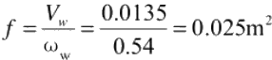
一个行程需要的换热管根数：

中 南 大 学
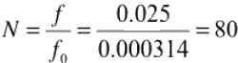
烟道断面宽度 W=1.0m, 取管中心距 S₁=S₂=2d=2×0.025=0.05m, 则在其宽度
上排列的换热管列数为：
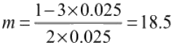取为20
则排数

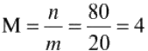

一个行程钢管排列方式如下图所示：
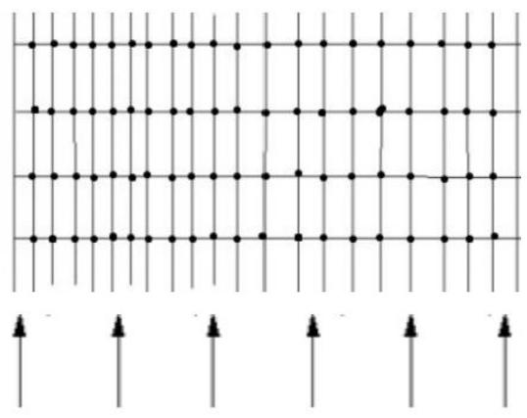



中 南 大 学

三、换热器的热计算

在换热器热计算中，假定换热器无热损失，两流体在换热器中无流量损失，
无相变，比热容不变，仅有显热变化。

1、有效换热量Q
所谓有效换热量是指空气从20℃被加热到360℃从烟气所吸收的热量。由于
相应温度下水的比热容和密度分别为：

cx₁=103J/(K.K) | cgz=103J/(K₂.K)
P 水=1.29Kg/m³ | P 水2=1.29kg/m³
则有效换热量为：
Q=v₄(t₀C₂-t₁c₁)
=49028W
2、烟气出口温度的确定
根据热平衡方程，在换热器内空气的吸热等于烟气的放热。首先假定烟气出口

温度为t 烟o=100℃,
CO₂1.72KJ/(m³.K)

O₂1.32KJ/(m³.K)
则此时烟气比热为

该温度下烟气各成分的比热容为：
N₂1.30KJ/(m³.K) H₂O1.50KJ/(m³.K)

SO₂0.65KJ/(m³.K)

Coe=1.72×16%+1.30×71.3%+1.32×1.13%+1.50×11.1%+0.65×0.47%

=1.387 KJ/(m³.K)

中 南 大 学

700℃的烟气各成分的比热容为：
CO₂2.11KJ/(m³.K) N₂1.36KJ/(m³.K)

O₂1.44KJ/(m³.K) SO₂0.85KJ/(m³.K)
则此时烟气比热为

H,O1.64KJ/(m³.K

C₇ooc=2.11×16%+1.36×71.3%+1.44×1.13%+1.64×11.1%+0.85×0.47%

=1.51 KJ/(m³.K)
按照热平衡求出：

与原先假定的出口温度t 烟O=100℃相差小于1%,故可确定烟气的出口温度为
t烟o=100℃
(3)流体对数平均温差△tzM
逆流时流体在换热器入口和出口的温差分别为：
△t₁=t-1*o=700-50=650℃
△t₀=to-1 水x=100-20=80℃
则流体对数平均温差为：
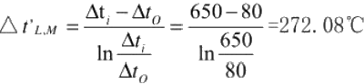

查图4-7,正交逆流时的温差修正系数ε=0.98。则对数平均温差为：
△t_y=0.98×272.08=266.64℃
(4)管内空气侧传热系数a

空气的平均温度：

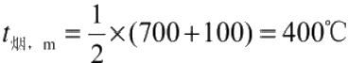

ty=(20+360)/2=190℃
空气在管内流动的雷诺数：

中 南 大 学

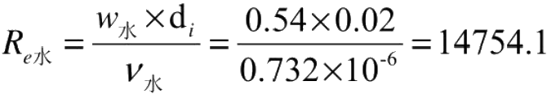

雷诺数大于，可1×10⁴ 知，水在管内属于湍流
其换热系数按关联式

则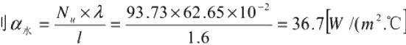
(5)管外烟气侧传热系数
由于管群为正方形排列，其在垂直烟气流向断面上的换热管长度为L=1.6m, 故
管群最窄面积为：
f₄=(S₁-d)×L=(0.05-0.025)×1.6=0.04(m²)
管群最窄截面处烟气流速为：
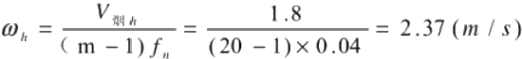

烟气平均温度为：

对正方形排列的管群的当量直径为：

烟气流动的雷诺数为：

中 南 大 学
可知，烟气雷诺数10³<R<1×10⁴, 烟气对管群的换热系数可按公式(4-21B) 算：

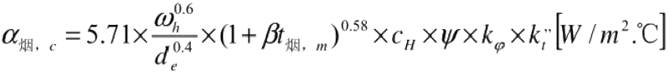

其中CH为管群排列补正系数，查表3-14可得
W 为管列数补正系数，查表3-13可得
k。为流体冲角补正系数，查表3-10可得
k”为温度换算系数，
按 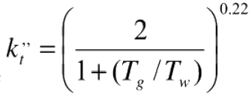计算

经查表得C=1
ψ=1
k 。=1
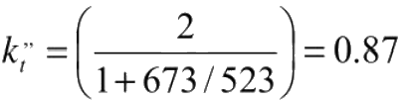
所 以

以上内容仅为本文档的试下载部分，为可阅读页数的一半内容。如要下载或阅读全文，请访问：https://d.book118.com/818007051102006034

